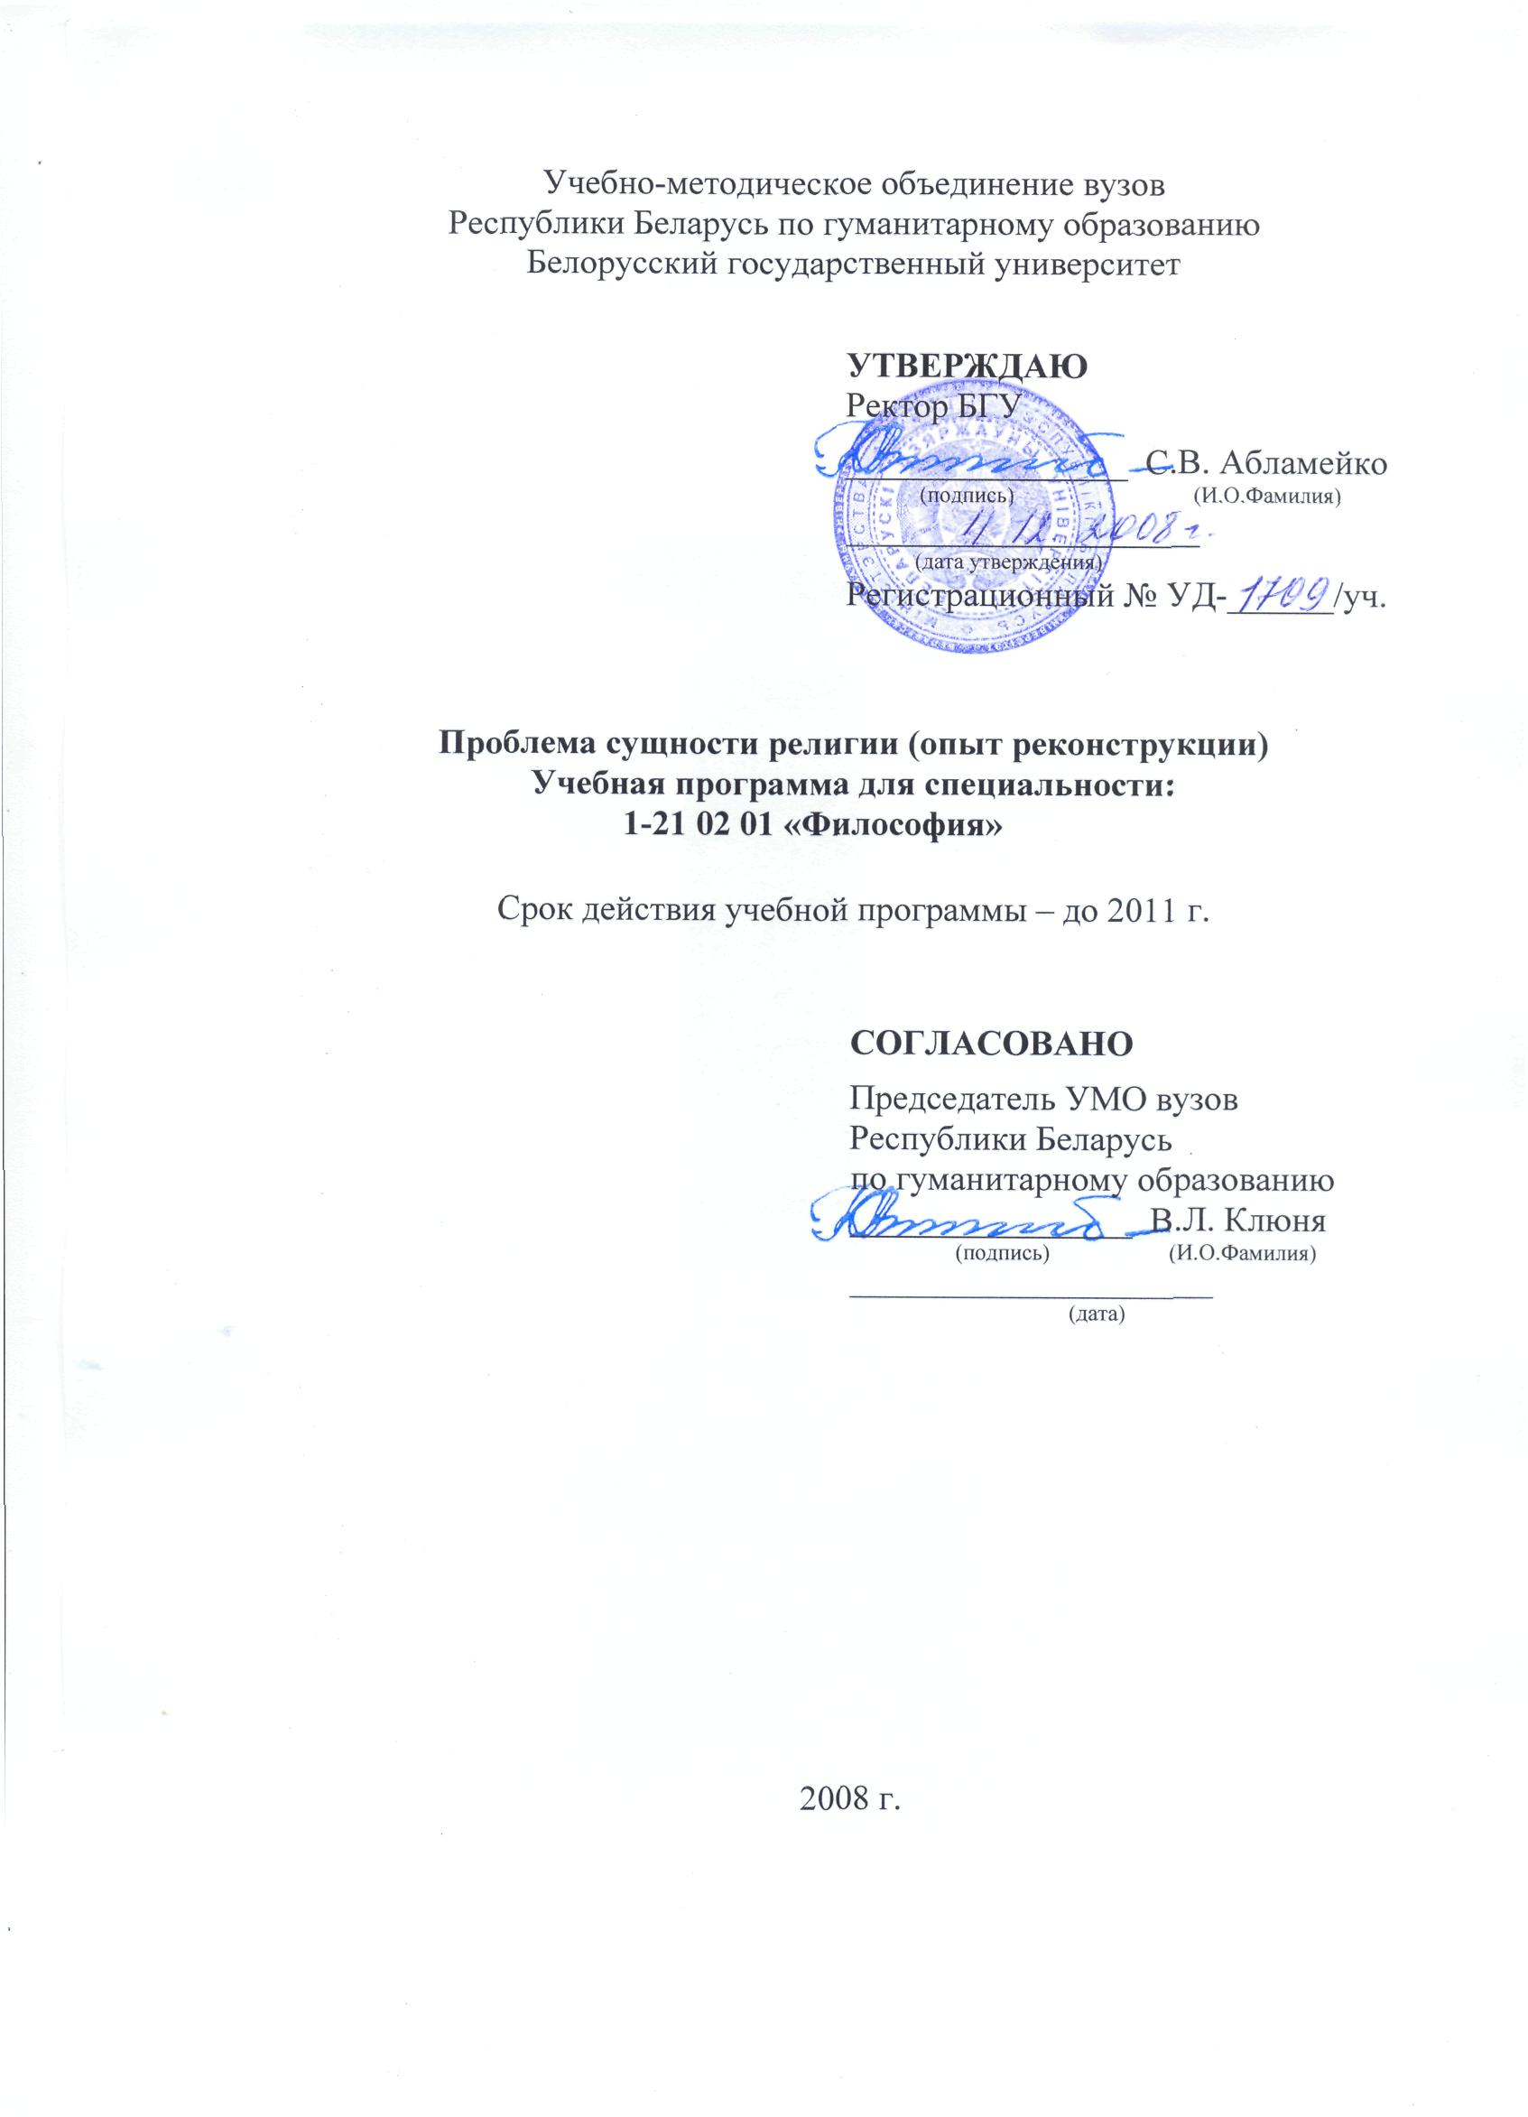
Учебно-методическое объединение вузов
Республики Беларусь по гуманитарному образованию
Белорусский государственный университет

УТВЕРЖДАЮ
Ректор БГУ
________________ С.В. Абламейко
(подпись) (И.О.Фамилия)
4.12.2008 г.
(дата утверждения)
Регистрационный № УД-1709/уч.

Проблема сущности религии (опыт реконструкции)
Учебная программа для специальности:
1-21 02 01 «Философия»

Срок действия учебной программы – до 2011 г.

СОГЛАСОВАНО
Председатель УМО вузов Республики Беларусь по гуманитарному образованию
________________ В.Л. Клюня
(подпись) (И.О.Фамилия)
________________________
(дата)

2008 г.

Составители:
С.Г.Карасёва, канд.филос.наук, доцент кафедры философии культуры БГУ

Рецензенты:
Д.К. Безнюк, д. соц. наук, профессор кафедры социологии БГУ

РЕКОМЕНДОВАНА К УТВЕРЖДЕНИЮ:
Кафедрой философии культуры БГУ
(протокол № 8 от 16 мая 2008 г.);

Научно-методическим советом БГУ
(протокол № 4 от 22.05.2008 г.);
Научно-методическим советом по гуманитарным специальностям
учебно-методического объединения вузов Республики Беларусь по гуманитарному образованию
(протокол № 4 от 25 июня 2008 г.)

Ответственный за выпуск: С.Г. Карасева

1. ПОЯСНИТЕЛЬНАЯ ЗАПИСКА
Учебная программа по спецкурсу «Проблема сущности религии (опыт реконструкции)» разработана на основе учебного плана по специальности «Философия». Предлагаемый спецкурс носит теоретико-практический характер. Цель спецкурса – продемонстрировать студентам технику построения сущностного определения религии, опираясь на комплекс уже признанных в религиоведении дефиниций (философское, антропологическое, субстанциальное, феноменологическое определения) и сочетая их в такой последовательности, которая сформировала бы у студентов реальное познавательное приближение к предмету. Сконструированное таким образом комплексное определение религии может служить принципом, или алгоритмом, распознавания религиозного характера явлений. Предполагается, что применение данного определения к анализу событий повседневной жизни и культуры позволит установить, имеют они религиозное содержание или нет. Нужно сказать, что одна из основных проблем современного исследования религии состоит в том, что символы традиционных религий со временем либо устаревают и не совпадают по форме с новыми проявлениями живой религиозности, либо начинают подменять ее собой, становясь прикрытием совсем не религиозных убеждений (националистических, авторитаристских, экстремистских и др.). Поэтому пошаговое определение религии, достаточно полно раскрывающее ее суть в связанном комплексе характеристик, может помочь в непредвзятой религиоведческой оценке событий.
На изучение данного спецкурса в соответствии с рабочим планом факультета философии и социальных наук отводится 46 аудиторных часов, которые примерно распределяются по следующим видам учебных занятий.

2. ПРИМЕРНЫЙ ТЕМАТИЧЕСКИЙ ПЛАН

№ | Темы | Лекции | Семинары | КСР
1 | Основания и цель реконструкции сущности религии | 2
2 | Экспликация содержания религии | 8 | 4
2.1 | Этимологическое определение термина религия (религия есть связанность человека и божественного) | 1
2.2 | Содержательное углубление терминов этимологического определения (божественное, человек, связанность) | 5 | 2
2.3 | Определение религиозной веры. Содержание и структура религиозного опыта | 2 | 2
3 | Религия как мифо-символическая система | 6 | 4 | 4
3.1 | (Священный) символ как форма данности божественного | 2 | 2 | 2
3.2 | Миф как развернутый символ | 2 | 2 | 2
3.3 | Религия как символическая проекция глубинных структур существования | 2
4 | Историческое измерение религии | 8 | 4 | 2
4.1 | Универсальная структура исторических религий | 4 | 2 | 2
4.2 | Принципы и варианты исторической классификации религий | 1
4.3 | Историческая панорама религиозных систем | 3 | 2
5 | Комплексное субстанциальное определение религии как алгоритм религиоведческой экспертизы | 2 |  | 4
 | ИТОГО | 24 | 12 | 10

3. СОДЕРЖАНИЕ УЧЕБНОЙ ДИСЦИПЛИНЫ

Тема 1. Основания и цель реконструкции сущности религии
Цель спецкурса Проблема сущности религии: на основе материала из разных областей религиоведения построить систему дефиниций, комплексно и сущностно характеризующих религию.
Философско-антропологический контекст определения. Основные философские модели определения человека – субъекта религии: натуралистическая, метафизическая, теистическая. Философский теизм и теистическая антропология как оптимальный контекст содержательной характеристики религии.
Средства и порядок определения. Система религиоведческих дисциплин. Религиоведческое содержание последовательно раскрывающих друг друга шагов-определений: философского, антропологического (выработанных в рамках философии религии; тема 2, занятие 2.2), функционального (выработанного в рамках психологии религии; тема 2, занятие 2.3), феноменологического, или субстанциального (выработанного в рамках феноменологии религии, мифологии – темы 3, 4); 3) итоговая формула комплексного определения религии (тема 5, занятие 5.1).
Предполагаемый практический эффект спецкурса: комплексное определение религии, раскрывающее ее суть в связанном наборе устоявшихся универсальных характеристик, – может служить принципом достоверной и непредвзятой религиоведческой оценки событий.

Тема 2. Экспликация содержания религии
2.1. Этимологическое определение термина религия: 1) правомочность этимологического подхода к выявлению сути обозначаемого; условность определения всей суммы религиозных феноменов через термин одной культурной традиции («религия»); основания для экстраполяции; 2) все словарные значения термина; 3) обобщенная интерпретация переводных значений и вывод предварительной условной формулы религии (религия есть связанность человека и божественного).
2.2. Содержательное углубление терминов этимологического определения. Философская реконструкция реальности как способ обнаружения этимологически установленных компонентов религии (божественное, человек, связанность), а именно: (1) того плана в составе реальности, который может быть назван божественным; (2) той способности в составе человека, которая обеспечивает его связанность с божественным; (3) содержания и механизма этой связанности. (Или иначе: философская экспликация оснований религии).
(1). Выявление в структуре реальности: 1) очевидного физического (пассивно-аморфного), 2) умопостигаемого метафизического (пассивно-оформляющего), 3) непостижимого в своем истоке трансцендентного (активно-обусловливающего) планов, не сводимых по своим характеристикам друг к другу (или иначе: материального, идеального, духовного планов). Свидетельства присутствия трансцендентного плана в наличном мире: действие многообразных сил, обеспечивающих единство, связанность и взаимодействие его элементов. Интерпретация трансцендентной реальности в терминах: ▪ религиозно-философской рефлексии (субстанция, единое, абсолют, (абсолютный) дух, Бог, др.), ▪ живого религиозного опыта (божественное, боги, Бог, др.) и ▪ общеупотребительной лексики (мистика, чудо, волшебство, магия, др.). Этимологическое определение божественного.
(2). Определение человека в составе реальности. Сложность его существа: композиция физического (пассивного субстрата) – психического (способности восприятия и реагирования) – разумно-волевого (способности целеполагающего действия) планов (или иначе: телесного, душевного, духовного планов). Обозначение духовного плана как личностного ядра, или как бесконечного в своем потенциале основания человеческих свойств и способностей, или как центра самосознания и свободного действия («я»). Структура личностного основания. Соотнесение духовного плана человека (бесконечного в потенциале и активного) с трансцендентным основанием реальности. Определение человека через способность к самотрансцендированию, т.е. через стремление к максимальной самореализации. Трансцендентный абсолют как предельный (бесконечный) масштаб искомой реализации.
(3). Способности человеческого восприятия: чувственное (физически-опосредованное) – психическое (эмоционально-непосредственное + идеальное логически-опосредованное) – интуитивное (идеальное непосредственно-целостное) восприятие (или: телесное, душевное, духовное). Определение интуиции как основания религиозного опыта, или непосредственного постижения трансцендентной реальности.
Заключение об установленности средствами философии 1) онтологических, 2) антропологических и 3) гносеологических оснований религии, – соответствующих тем элементам, которые уже были обнаружены в значении термина религия.
2.3. Определение религиозной веры. Содержание и структура религиозного опыта. Содержание связанности человека и божественного: религиозная вера. Вера как познавательное отношение, основанное на интуиции. Религиозная вера как 1) основание или 2) плод религиозного опыта, – в зависимости от того, в какой форме дается религиозный опыт: 1) в форме способности мистической интуиции – предпостижения божественного, – требующей дисциплинированного (аскетического) движения к нему, или 2) в форме спонтанного откровения божественного.
Антропологические предпосылки религиозного опыта; классификации религиозных типов; религиозная одаренность (личная наделенность глубокой мистической интуицией).
Содержание религиозного опыта (анализируется по наиболее яркой его форме – спонтанному откровению): переживание воздействия трансцендентной / божественной силы. Структура переживания: 1) всецелая поглощенность парадоксальным состоянием одновременно а) подавляющего ужаса и б) благоговейного восторга перед трансцендентной силой (переживание нуминозного); 2) безусловная убежденность в подлинности действующей силы и в ее абсолютной ценности (переживание священного); 3) мгновенно возникающая потребность (под действием кратофании) осуществиться в контексте трансцендентной силы (преображение). Заключение о сути религиозного опыта как преображающем событии, задающем испытавшему его человеку новый, трансцендентный масштаб жизни; этот масштаб принимается человеком естественно, безусловно, как единственно подлинный.
Условность определения сути и структуры религиозного опыта как универсального истока религии на материале определенной религиозной традиции; основания для экстраполяции.

Тема 3. Религия как мифо-символическая система
3.1. (Священный) символ как форма данности божественного. Формой восприятия божественного в условиях наличной реальности может быть только кодирующий его абсолютную полноту знак – символ. Религиозный символ как священный знак, иерофания – форма преломления божественной бесконечности в дискретной структуре мира. Иерофания двупланова: она есть грань соприкосновения двух реальностей – воспринимающего и воспринимаемого, личности и божественного. Динамизм священного символа: по мере постижения содержания иерофании личность углубляет (раскрывает) и собственное содержание.
3.2. Миф как развернутый символ. Сложная композиция символов составляет миф, или развернутый символический рассказ о воспринятом. Фиксация религиозного опыта / веры как мифо-символическое повествование о священном, или священное предание. Характеристики мифа: самодостоверность; пластичность; смыслоемкость; обращенность к эталонному (подлинному) времени и эталонным (подлинным) событиям.
Миф как символическое означивание, или символическое освоение мира. Мифологический образ вселенной как священный космос, встроенный в обыденную практику и задающий ей священные (трансцендентные, абсолютные) ориентиры.
Миф как сценарий символического (священного) действия.
Миф как план иерархии священных ролей в коллективе.
Динамика религий и углубление религиозного символизма (мифологии).
3.3. Религия как символическая проекция глубинных структур существования. Религия как система фундаментальной ориентации в мире. Варианты системной интерпретации религий: Э.Дюркгейм, М.Мосс, Ж.Дюмезиль, М.Элиаде, К.Леви-Строс, Я.Ассман, П.Бергер-Т.Лукман, др. Имманентные принципы религиозного конструирования реальности.

Тема 4. Историческое измерение религии
4.1. Универсальная структура исторических религий. Универсальные аспекты оформления религии в систему: 1) религиозные представления, 2) религиозная деятельность, 3) религиозные институты.
Религиозные представления фиксируют содержание религиозного опыта в 1) мифо-символической форме и в 2) рациональных экспликациях мифов (или священного предания) – догматах (на стадии развитых религий). Религиозные представления как сценарий оптимального / подлинного жизнеосуществления, обоснованный абсолютными (священными) ценностями.
Религиозная деятельность как символическая техника общения с объектом веры. Ритуал / обряд как форма религиозной деятельности. Структура ритуала: достижение актуального единства трех планов религиозной личности (физического, психического, духовного) через синхронную концентрацию мысли – речи – действия на священном символе. Структура ритуала как алгоритм обретения подлинности существования (в развитых религиях – спасения).
Религиозные институты – формы организации религиозной жизни – в исторической перспективе: 1) на ранних стадиях религиозного развития – как личная или сословная монополия на осуществление религиозных функций; 2) на стадии развитых религий – как объединение последователей вероучения на основе общности символа веры и культа. Функции религиозных организаций. Типы религиозных организаций (разные классификации типов; стереотипная классификация: церковь, секта, деноминация). Религиозный институт как модель идеальной иерархии ролей (идеального сосуществования) в реальном человеческом сообществе.
4.2. Принципы и варианты исторической классификации религий. Религия в исторической перспективе: конкретные религии. Множество и разнообразие конкретных религий. Смысл и проблема их классификации. Самые обширные классификации: регионально-хронологическая, эволюционная Р.Беллы. Содержание данных классификаций, их общие параметры.
4.3. Историческая панорама религиозных систем. Типы религий с точки зрения 1) исторических условий (и времени) их возникновения и 2) границ распространения: 1 – племенные религии первобытных обществ; 2 – этнические религии а) периода архаичных культур и б) периода древнеклассических культур; 3 – мировые религии и продолжительность их действия; 4 – трансформации масштабов религиозности – индивидуализация веры – в настоящее время. Характеристика каждого условного типа религий с точки зрения особенностей 1) религиозных представлений, 2) религиозной деятельности, 3) религиозных институтов; модификация каждого из этих компонентов от одного типа к другому.

Тема 5. Комплексное субстанциальное определение религии как алгоритм религиоведческой экспертизы
5.1. Итоговая формулировка комплексного определения религии. Системная характеристика религии, осуществленная в рамках курса – 1) через движение от общей формулы религии к раскрытию содержания каждого ее элемента, 2) через анализ механизма символизации религиозного опыта и его функционирования, 3) через раскрытие структуры религиозных систем как символических моделей реальности, а также 4) через историческую ретроспективу этих моделей, – такая пошаговая комплексная характеристика религии может служить достаточным основанием для адекватной религиоведческой экспертизы явлений культуры и повседневной жизни. В качестве демонстрации этой возможности производится анализ – с помощью предложенной схемы определения религии – двух литературных произведений (Ф.Достоевский. Легенда о великом инквизиторе; Л.Толстой. Смерть Ивана Ильича), художественного фильма (Э. и Л.Вачовски. Матрица) и сюжетов из ежедневных новостных хроник.

4. ИНФОРМАЦИОННО-МЕТОДИЧЕСКАЯ ЧАСТЬ

Литература
- Абсолют // Философский энциклопедический словарь / Редкол.: С.С.Аверинцев, Э.А.Араб-Оглы, Л.Ф.Ильичев и др. – 2-е изд. – М: СЭ, 1989. – 815 с. – С. 5.
- Бог (В.И., В.Т.); Боги (С.А.Токарев) // Мифы народов мира. Энциклопедия: в 2 т. / Гл. ред. С.А.Токарев. – М: НИ “Большая Российская Энциклопедия”, 1998. – Т. 1. А-К. – 672 с. – С. 177-178
- Даль В.И. Толковый словарь живого великорусского языка [Электронный ресурс.] – Электрон. книга / словарь (CD-ROM). – ООО «Бизнессофт», Россия, 2004 г. – Статьи: Бог, боги, богатство, богатый, благо, благодать, благодатный, блаженство, доля, недоля, счастье.
- // Данилов А.В. Единство и многообразие религии. Аналитическое религиоведение и теология диалога / А.В.Данилов; научный редактор Г.Вергаувен. – Мн.: Изд.центр БГУ, 2004. – 326 с. – Тема 1. Принцип единства: Раздел 1. Гипотеза единства религий и формальная схема религии; Раздел 3. Антропологический фактор и многообразие форм религиозных феноменов. – С. 14-18; 21-25.
- Доброхотов А.Л. Метафизика // Философский энциклопедический словарь / Редкол.: С.С.Аверинцев, Э.А.Араб-Оглы, Л.Ф.Ильичев и др. – 2-е изд. – М: СЭ, 1989. – 815 с. – С. 356-357.
- Дух Святой (С.С.Аверинцев); Духи (С.А.Токарев), Душа (С.А.Токарев) // Мифы народов мира. Энциклопедия: в 2 т. / Гл. ред. С.А.Токарев. – М: НИ “Большая Российская Энциклопедия”, 1998. – Т. 1. А-К. – 672 с. – С. 412-415.
- Лекторский В.А. Интуиция; Непосредственное знание // Философский энциклопедический словарь / Редкол.: С.С.Аверинцев, Э.А.Араб-Оглы, Л.Ф.Ильичев и др. – 2-е изд. – М: СЭ, 1989. – 815 с. – С. 221-222; 418-419.
- Лосский В.Н. Очерк мистического богословия Восточной Церкви // Мистическое богословие. – Киев: Путь к истине, 1991. – 392 с. – С. 95-259.
- Огурцов А.П. Субстанция // Философский энциклопедический словарь / Редкол.: С.С.Аверинцев, Э.А.Араб-Оглы, Л.Ф.Ильичев и др. – 2-е изд. – М: СЭ, 1989. – 815 с. – С. 632-633.
- Теизм // Философский энциклопедический словарь / Редкол.: С.С.Аверинцев, Э.А.Араб-Оглы, Л.Ф.Ильичев и др. – 2-е изд. – М: СЭ, 1989. – 815 с. – С. 644.
- Токарев С.А. Бог // Философский энциклопедический словарь / Редкол.: С.С.Аверинцев, Э.А.Араб-Оглы, Л.Ф.Ильичев и др. – 2-е изд. – М: СЭ, 1989. – 815 с. – С. 63.
- Фасмер М. Этимологический словарь русского языка: В 4 т. / М.Фасмер; Пер. с нем. и доп. О.Н.Трубачева. – 4-е изд., стер. – М: ООО “Мздательство Астрель”: ООО “Издательство АСТ”, 2003. – [2956], [4] с. – Т. 1: А – Д: Ок. 4000 слов. – 588, [4] с.; Т. 3: Муза – Сят: Ок. 5500 слов. – 832 с.; Т. 4: (Т – Ящур): Ок. 4500 слов. – 864 с.– Статьи: бог, богатый, бóлого [благо], доля, счастье, удалой [→удача].
- Флоровский Г.В. Тварь и тварность // Православная мысль: Труды Православного богословского института. – Париж: □, 1928. – Вып. 1. – С. 176-212.

